Název projektu: ZDRAVÁ VÝŽIVA

pro 3. ročník ZŠ

Pátková Zuzana
Pokorná Kateřina
Učitelství pro 1. stupeň ZŠ
5. ročník, skupina D
MU PdF, Brno – podzim 2006

1. vyučovací hodina:

Motivace:
Učitel diskutuje se žáky o tom, co je zdravé a co nezdravé pro lidské tělo. Žáci dávají učiteli návrhy, ty pak napíší na tabuli do skupiny: ZDRAVÉ PRO ČLOVĚKA, ŠKODLIVÉ PRO ČLOVĚKA. (např.: zdravé: sport, procházky v přírodě, zdravá strava... škodlivé: kouření, alkohol, ..). Nakonec učitel řekne, že se dnes celý den budeme věnovat zdravé stravě.
(10 minut)

Práce na koberci:
Učitel vede se žáky rozhovor o zdravé výživě. Která jídla prospívají našemu organismu? Proč? Např. ovoce a zelenina – dodávají vitamíny našemu tělu. Maso – bílkoviny. Jod- ryby; mléčné výrobky – obsahují vápník, který je dobrý na kosti apod. Je důležité jíst pravidelně v určitou dobu, nepřejídat se. Denní režim stravování je: snídaně, svačina, oběd, svačina, večeře. Nejpozději bychom měli jíst dvě hodiny před spaním, obvykle kolem páté – šesté hodiny. Potraviny by se měly před jídlem umýt (ovoce a zelenina), dávat si pozor na dobu trvanlivosti.
Všeho ale moc škodí, strava by měla být vyvážená (neměli bychom jíst pouze mléčné výrobky, nebo jen ovoce a zeleninu, ale měli bychom stravu kombinovat).
(15 minut)

Ovoce a zelenina:
Se žáky si nejdříve řekneme, jak poznáme ovoce a zeleninu. Máme připravené čerstvé druhy ovoce a zeleniny dostupné u nás, ostatní druhy jsou na obrázcích. Až si probereme ovoce a zeleninu, každý žák dostane papír, na který nakreslí nějaké ovoce a zeleninu. Ty pak vystřihnou a připevní si na nástěnku pod správné názvy: ovoce pod ovoce, zeleninu pod zeleninu.
(20 minut)

2. vyučovací hodina

Práce ve skupině:
Žáky rozdělíme do skupin, každá skupina dostane obálku s lístečky. Lístečky žáci rozdělí do dvou skupina na zdravé a nezdravé potraviny.
- Coca cola
- Mléko
- Hranolky s tatarkou
- Paprika
- Hamburger
- Čokoláda
- Sýr
- Maso
- Ryby
- Brambůrky
Společně si zkontrolujeme.
(7 minut)

Vytvoření jídelníčku:
Žáci si představí, že jsou majitelé restaurace se zdravou výživou. Každá skupina bude mít za úkol sestavit jídelníček.
Před začátkem práce si s žáky řekneme, co by měl jídelníček obsahovat (snídaně, svačina, oběd, svačina, večeře).
Žáci mohou použít různou literaturu, jako jsou kuchařky, různé materiály o zdravé výživě, časopisy, ze kterých mohou vystřihovat a nalepovat do jídelníčku obrázky.
Nakonec každá skupina představí svůj jídelníček. Zhodnotíme jej a vedeme diskusi, zda obsahuje zdraví prospěšné potraviny.
(38 minut)

3. vyučovací hodina

Opakování
Každý žák si zkusí samostatně vyplnit pracovní list (viz příloha)
(15 minut)
Společná kontrola pracovního listu
(5 minut)

Tělovýchovná chvilka:
Žáci stojí na koberci. Učitel říká názvy buď ovoce, nebo zeleniny. Pokud řekne název zeleniny, žáci si dřepnou, pokud ovoce, zůstanou stát. (hru můžeme obměnit, např. poskočením, lehem, ..
(5 minut)

Práce na koberci:
Učitel se ptá žáků a ti se hlásí a odpovídají:
- Kdo měl včera nějaké ovoce? Jaké?
- Měli jste i zeleninu? Jakou?
- Měli jste dnes nějaký mléčný výrobek? Jaký?
- Jedl jsi v poslední době rybu?
- Jedl jsi něco nezdravého? Co? Apod.
(15 minut)

Dlouhodobý úkol:
Abychom věděli, zda jíme zdravě, zařídíme si sešit, do kterého si budeme zapisovat zdravé i nezdravé potraviny, které jíme. (mléčné výrobky, ovoce a zelenina, nezdravé jídla..)
Tyto poznatky jsou pro nás cenné pro další hodiny týkajících se našeho zdraví.
(5 minut)

4. vyučovací hodina

Protože si dnes celý den povídáme o zdravé výživě, uděláme si salát.
Třídu rozdělíme do skupin asi po pěti žácích. Každá skupina si vylosuje recept na salát a ten připraví. (viz příloha)
Společně si nejprve projdeme postup při práci a pak žáci salát vyrobí.

Přílohy:
Pracovní list

- Vybarvi a napiš název pod obrázek.:

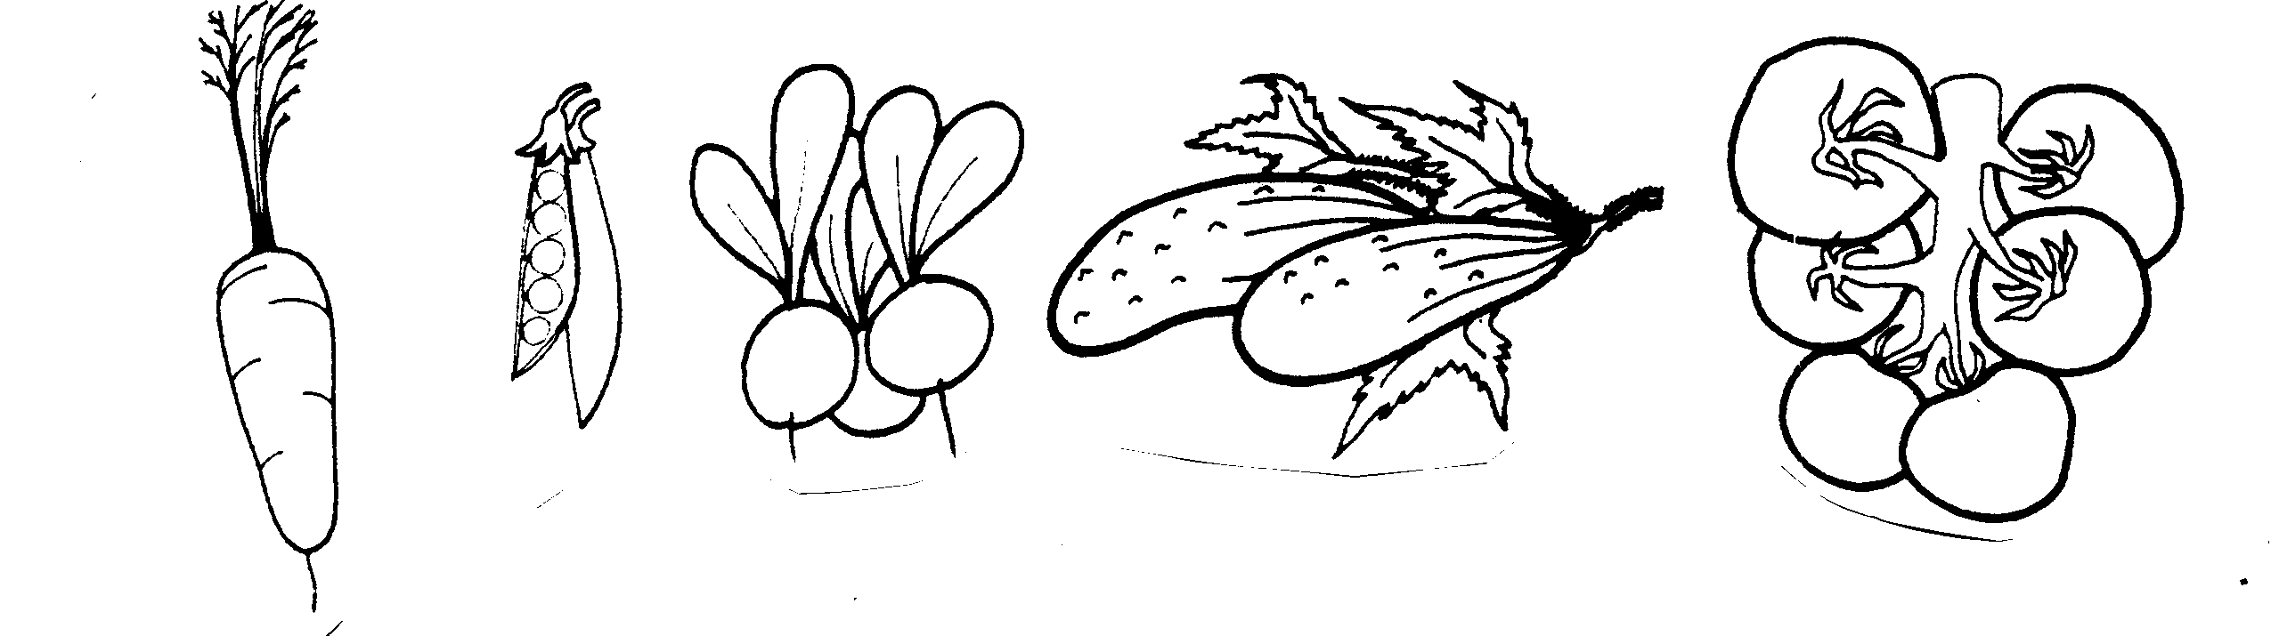
2. Ke každé zelenině napiš, jak ji doma můžeme zpracovat:
- Okurek:_______________________________________________________________
- Mrkev:_______________________________________________________________
- Zelí:_________________________________________________________________
- Fazole:_______________________________________________________________
- Česnek:_______________________________________________________________
- Rajče:________________________________________________________________

3. Přiřaď a napiš názvy rostlin podle toho, pro co je pěstujeme:
(paprika, petržel, cibule, salát, rajče, mrkev, česnek, špenát)
- Pro list:_______________________________________________________________
- Pro cibuli:_____________________________________________________________
- Pro kořen:_____________________________________________________________
- Pro plod:______________________________________________________________
4. Uhodni hádanku a řešení nakresli:
- Sedí panenka v komoře,
Má vlasy venku na dvoře.
______________________________________

5. Vybarvi políčka. Co sejeme a co sázíme?
Co sejeme vybarvi červeně, co sázíme modře.

Brambory | mrkev | obilí | řepa | okurky | petržel
salát | rajče | česnek | cibule | ředkev | hrách

Recepty

Šopský salát

1salátová okurka, 4 rajčata, 2 cibule, 4 papriky, 100g balkánského sýra, 3 lžíce oleje, ocet, sůl, pepř
Zeleninu jemně nakrájíme. Pokapeme olejem a octem, osolíme a opepříme. Vše promícháme a posypeme strouhaným sýrem.

Rajčatový salát se sýrem

350g tvrdého sýra, 5 rajčat, 2 lžíce oleje, mletý pepř, sůl
Rajčata omyjeme a nakrájíme na plátky, potom je rozložíme do mísy, osolíme, opepříme a pokapeme olejem. Nakonec na rajčata nastrouháme tvrdý sýr.

